MIRA COMO CAMBIO EL DOC

Stocks:
Consumos promedio anuales:
asasfasdasfasf
D 2005 = 13.000 u
D 2006 = 13.000 u
D 2007 para 10 meses = 14.500 u

y: k = 400 $, p = 50, i = 5 %, t entrega = 2 meses.

Calcular: lote económico, costo del stock y el Costo promedio de capital inmovilizado.

Resolución:

- Cálculo del lote óptimo

C_{m2004} = 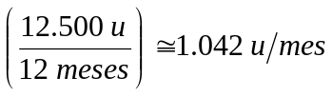

C_{m2005} = C_{m2006} = 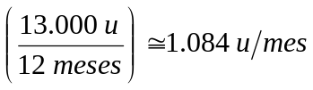

C_{m2007} = 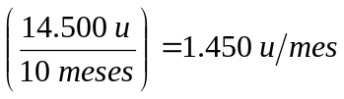

Demanda anual promedio (D) = 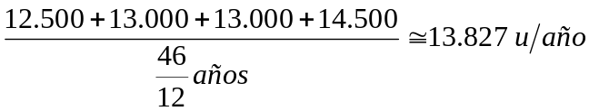

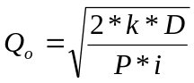= 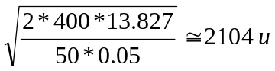

Cálculo Promedio de Capital Inmovilizado

C_{Alm} = Costo de Almacenamiento = 